Лабораторная работа №1
  - Установка и конфигурация операционной системы на виртуальную машину
Альманасра Рами

Цель работы
Целью данной работы является приобретение практических навыков установки операционной системы на виртуальную машину, настройки минимально необходимых для дальнейшей работы сервисов.

Задание
- Установить Linux (Rocky) на виртуальную машину VirtualBox.
- Выполнить базовую конфигурацию системы и сетевых параметров.
- Подготовить систему для выполнения последующих лабораторных работ.

Теоретическое введение
Виртуализация позволяет запускать гостевые операционные системы в изолированной среде на одном физическом компьютере. Для учебных задач удобно использовать VirtualBox, который поддерживает создание виртуальных дисков, настройку ресурсов и подключение ISO-образов для установки ОС. После установки важно выполнить базовую настройку системы: задать имя хоста, создать пользователя, настроить сеть и убедиться в корректной работе окружения

Выполнение лабораторной работы

Создание виртуальной машины
Открываем VirtualBox и создаём новую виртуальную машину Указываем имя виртуальной машины, определяем тип операционной системы и указываем путь к iso-образу (рис. 1)
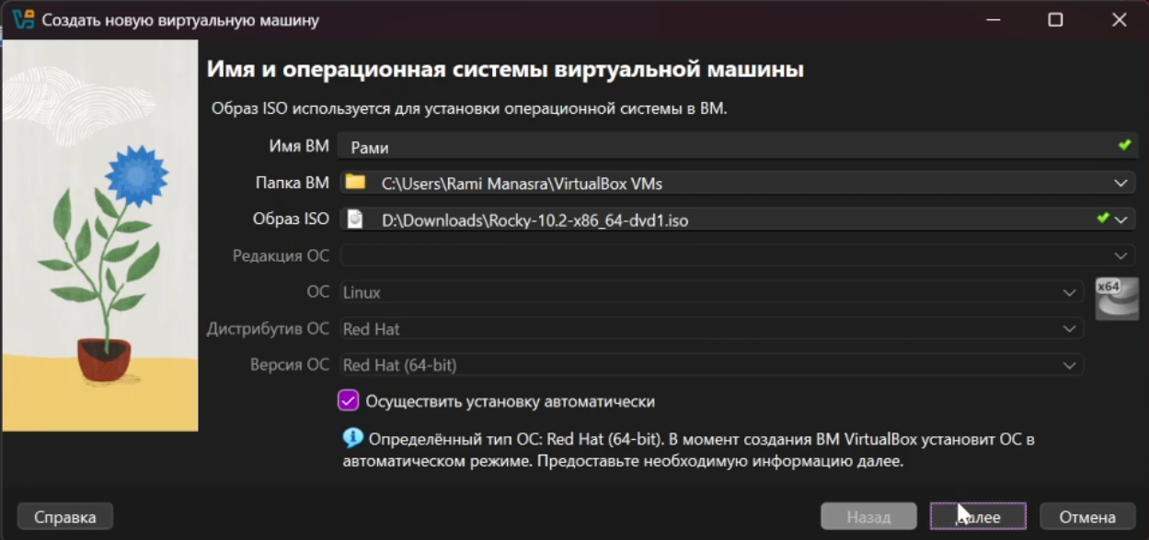
Рисунок 1: Создание виртуальной машины
Далее указываем размер оперативной памяти виртуальной машины - 2048 МБ, число процессоров - 2 и задаём размер виртуального жёсткого диска - 40 ГБ (рис. 2)
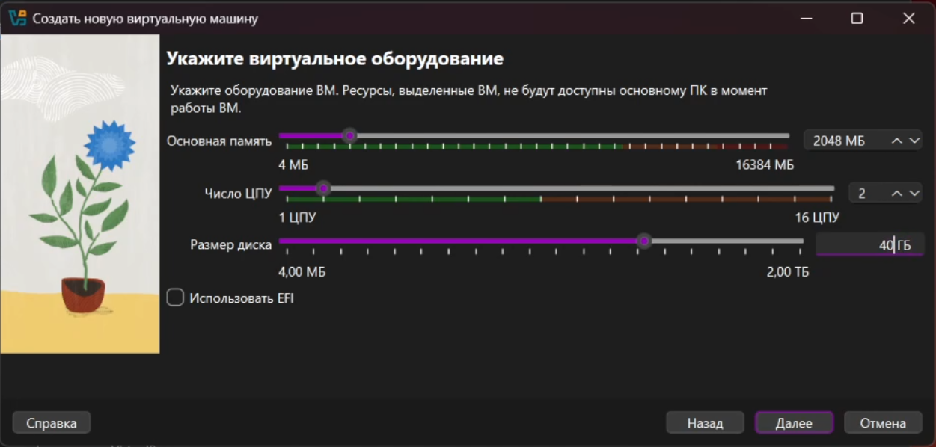
Рисунок 2: Создание виртуалтной машины (2)

Установка операционной системы
После запуска устанавливаем английский язык интерфейса (рис. 3)
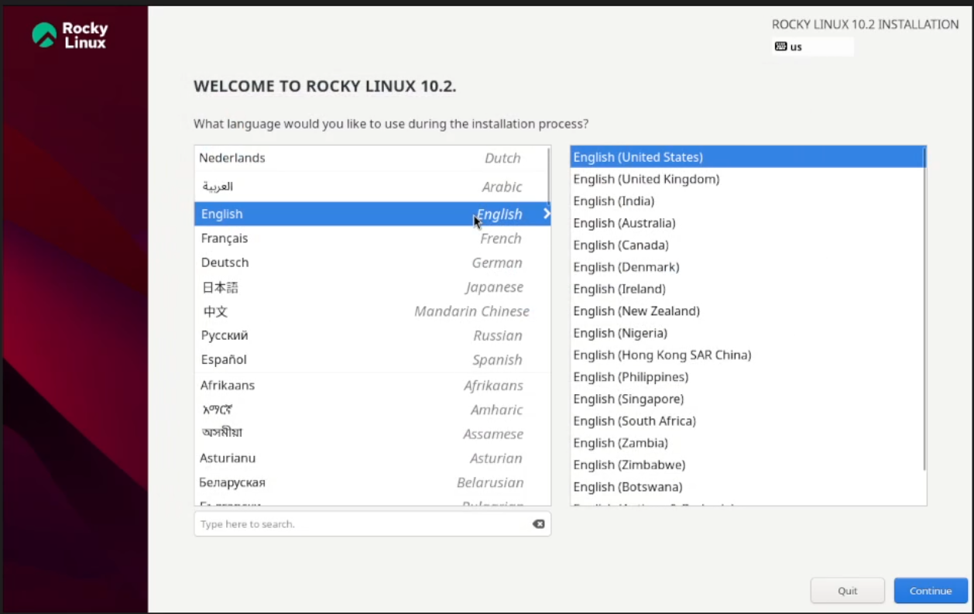
Рисунок 3: Язык интерфейса - английский
Добавляем русскую раскладку клавиатуры (рис. 4)
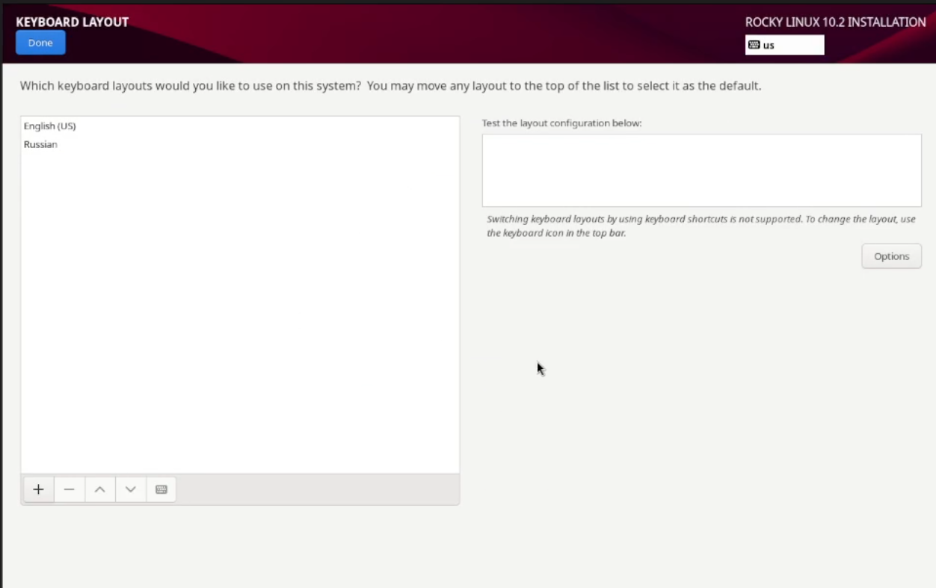
Рисунок 4: Настройка раскладки клавиатуры
В разделе выбора программ указываем в качестве базового окружения Server with GUI, а в качестве дополнения — Development Tools (рис. 5)
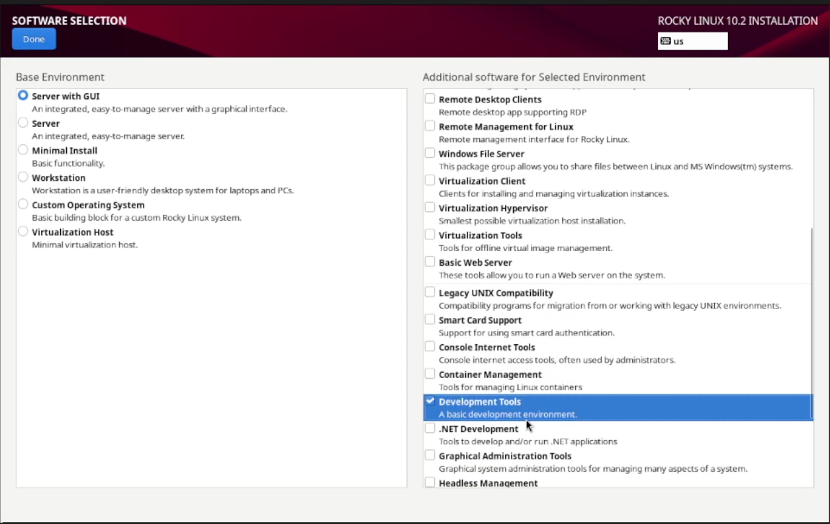
Рисунок 5: Раздел выбора программ
Далее отключаем KDUMP, а место установки ОС оставляем без изменения (рис. 6), (рис. 7)
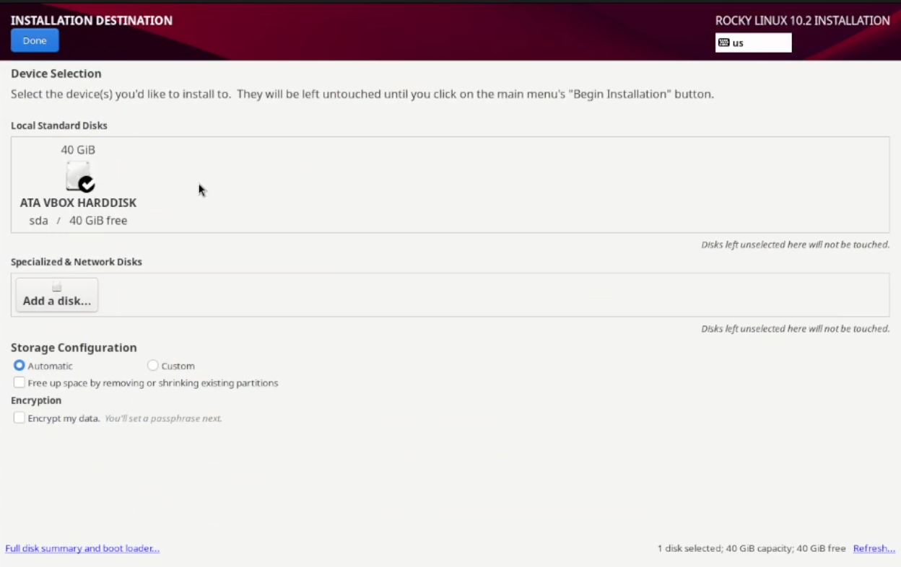
Рисунок 6: Место установки ОС

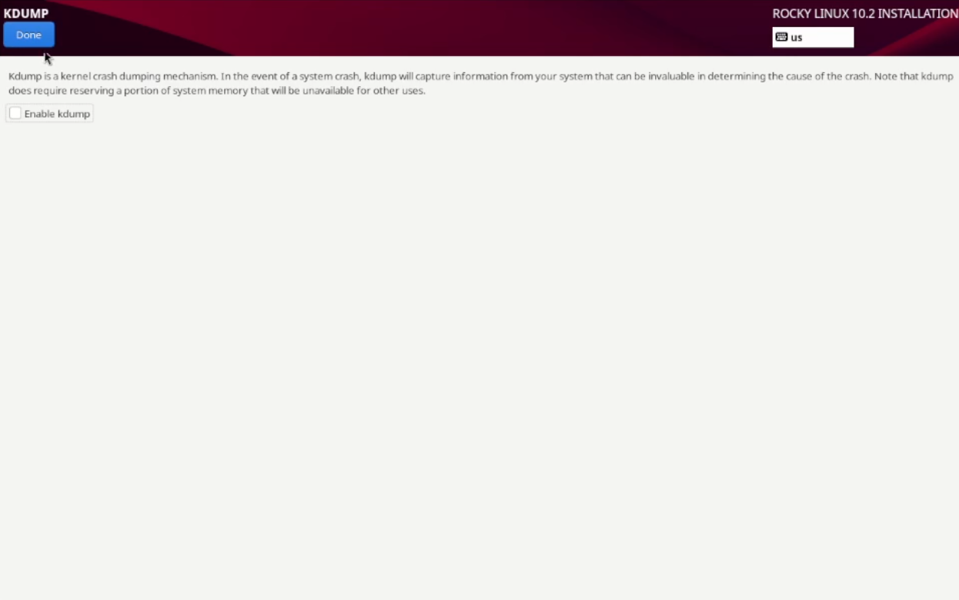
Рисунок 7: Отключение KDUMP
Устанавливаем пароль для root, разрешение на ввод пароля для root при использовании SSH (рис. 8)
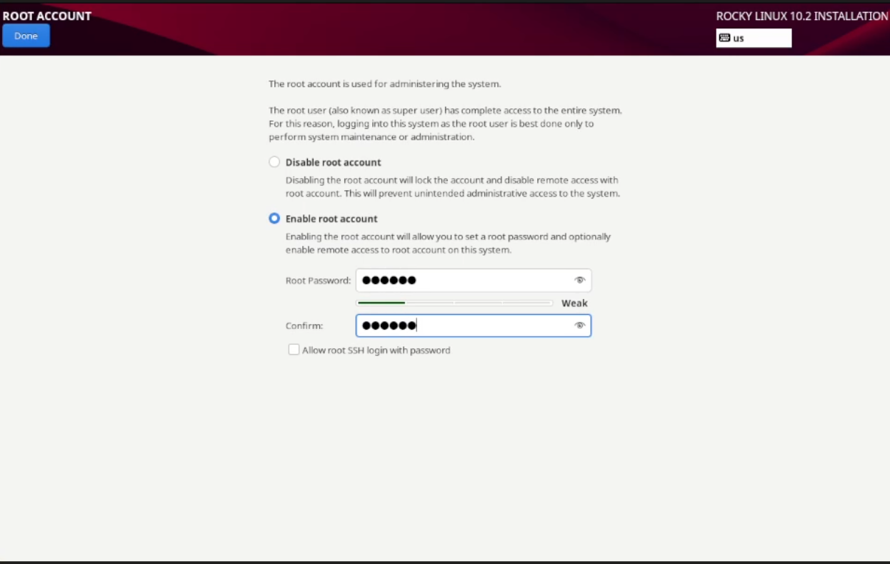
Рисунок 8: Пароль для root
Затем задаём локального пользователя с правами администратора и пароль для него (рис. 9)
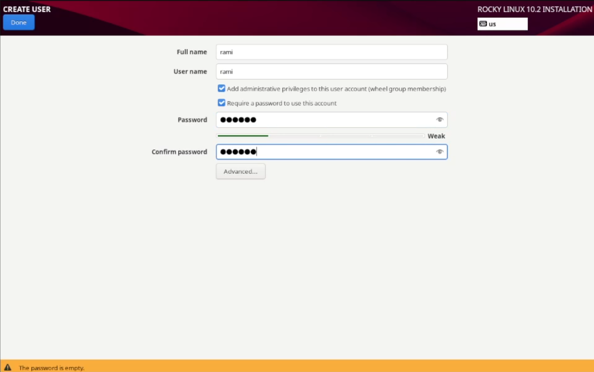
Рисунок 9: Создание пользователя

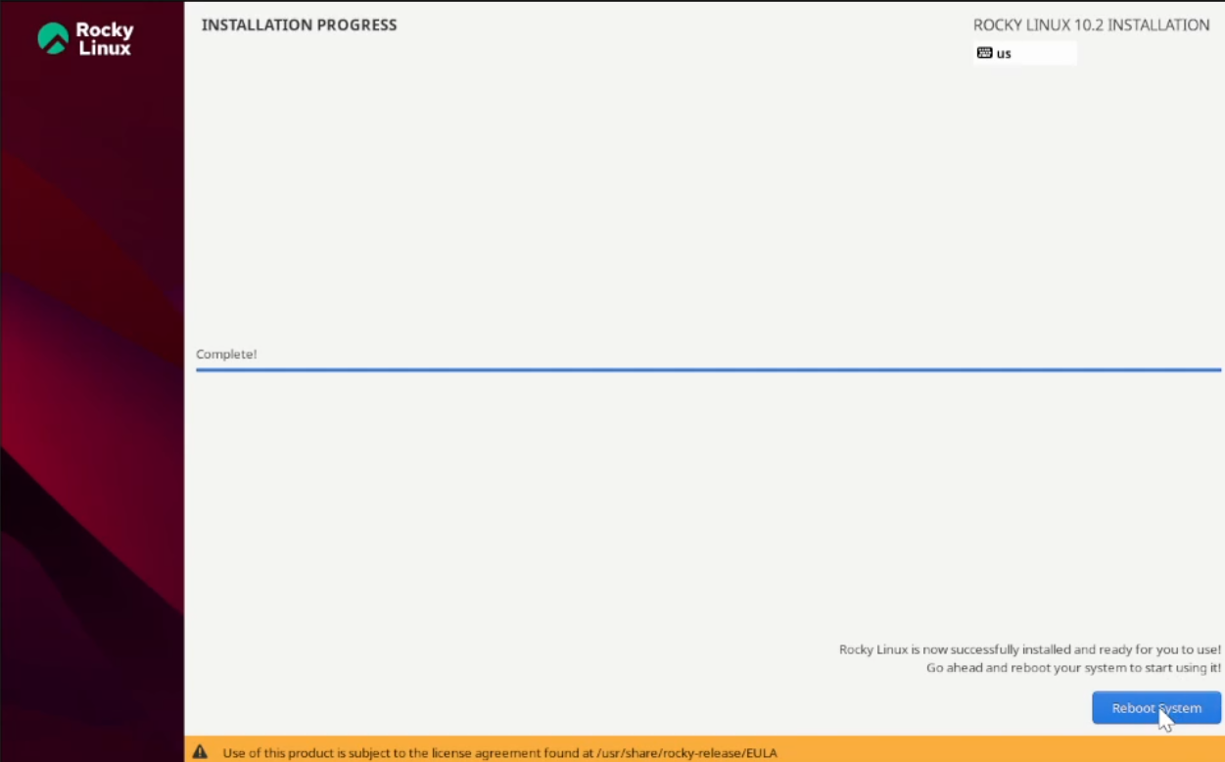
Рисунок 10: Установка ОС

После установки
Далее через терминал подключаем образ диска дополнений гостевой ОС: (рис. 11)
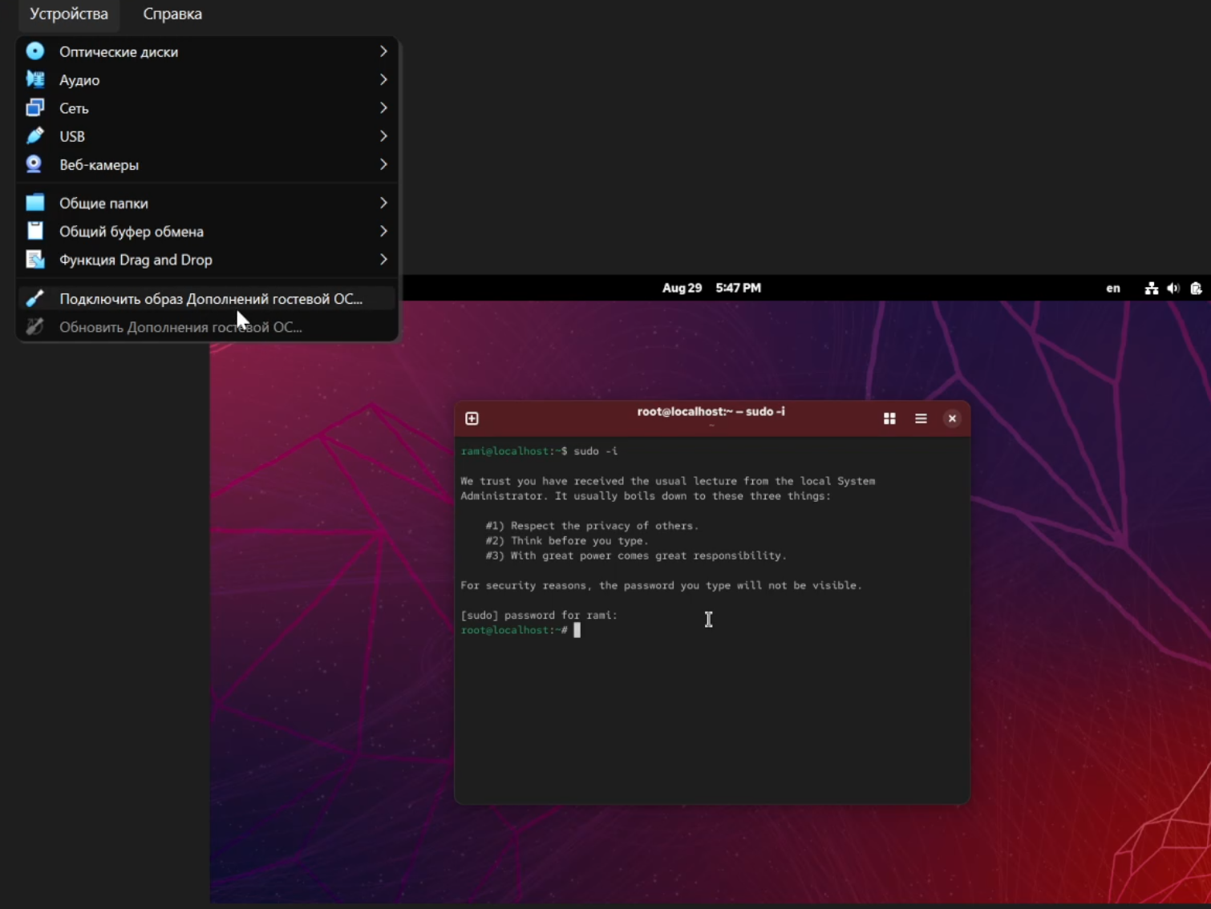
Рисунок 11: Подключение образ диска дополнений гостевой ОС

Домашнее задание
- Версия ядра Linux (Linux version) (рис. 12)
- Частота процессора (Detected Mhz processor) (рис. 13)
- Модель процессора (CPU0) (рис. 14)
- Объем доступной оперативной памяти (Memory available) (рис. 15)
- Тип обнаруженного гипервизора (Hypervisor detected) (рис. 16)
- Тип файловой системы корневого раздела (рис. 17)
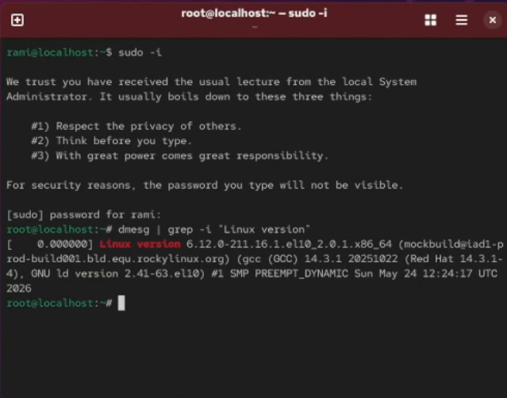
Рисунок 12: Версия ядра Linux

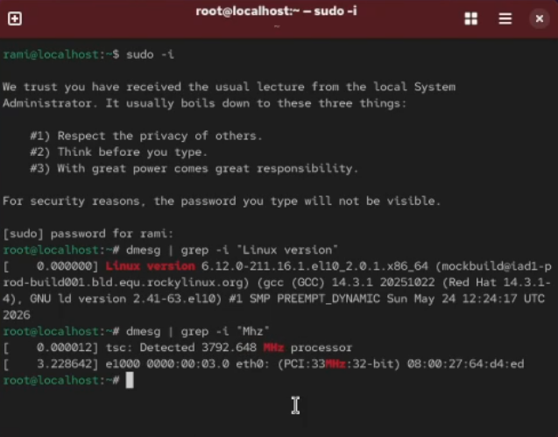
Рисунок 13: Частота процессора

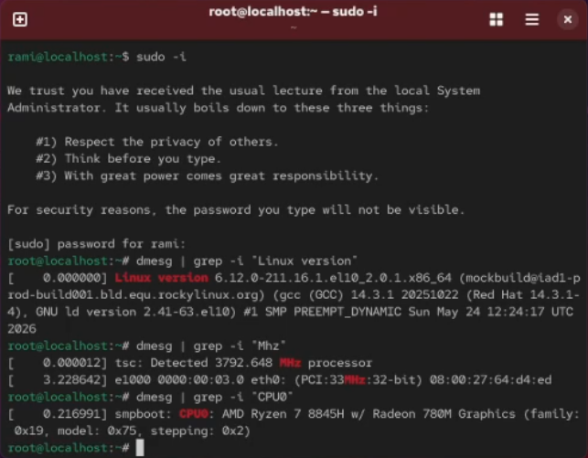
Рисунок 14: Модель процессора

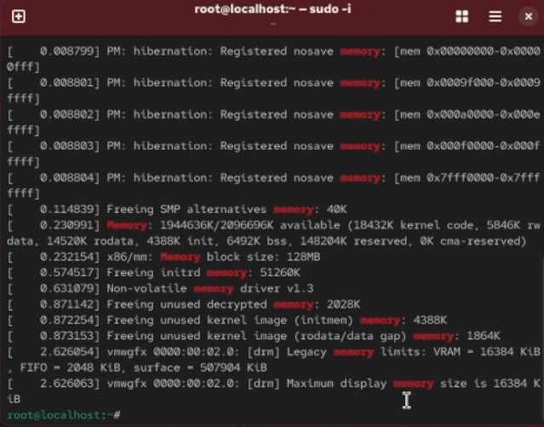
Рисунок 15: Объем доступной оперативной памяти

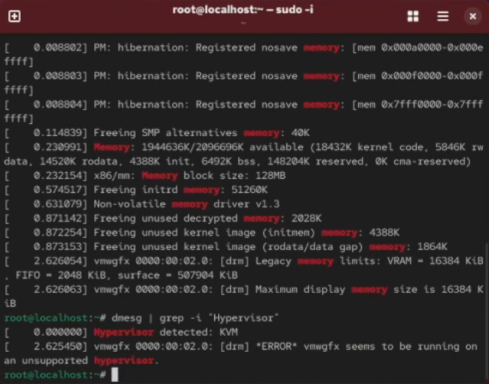
Рисунок 16: Тип обнаруженного гипервизора

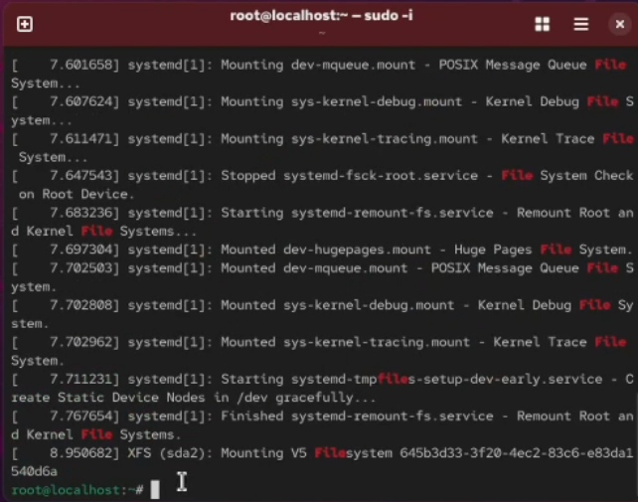
Рисунок 17: Тип файловой системы корневого раздела

Контрольные вопросы + ответы
- Какую информацию содержит учётная запись пользователя?
Учётная запись, как правило, содержит сведения, необходимые для опознания пользователя при подключении к системе, сведения для авторизации и учёта. Это идентификатор пользователя (login) и его пароль.
- Укажите команды терминала и приведите примеры:
- для получения справки по команде используют help
- для перемещения по файловой системе используют cd
- для просмотра содержимого каталога используют ls
- для определения объёма каталога используют du
- для создания/удаления каталогов используют mkdir/rmdir, а для файлов touch/rm
- для задания определённых прав на файл/каталог используют chmod
- для просмотра истории команд используют history
- Что такое файловая система? Приведите примеры с краткой характеристикой.
Файловая система (англ. file system) — порядок, определяющий способ организации, хранения и именования данных во внешней памяти, и обеспечивающий пользователю удобный интерфейс при работе с такими данными. Простыми словами файловая система - это система хранения файлов и организации каталогов. От файловой системы зависит, как файлы будут кодироваться, храниться на диске и читаться компьютером.
Примеры:
- FAT (англ. File Allocation Table «таблица размещения файлов») — классическая архитектура файловой системы, которая из-за своей простоты всё ещё широко применяется для флеш-накопителей. Используется в дискетах, картах памяти и некоторых других носителях информации. Ранее находила применение и на жёстких дисках.
- NTFS (англ. new technology file system — «файловая система новой технологии») — стандартная файловая система для семейства операционных систем Windows NT фирмы Microsoft.
- Ext4 (англ. fourth extended file system, ext4fs) — журналируемая файловая система, используемая преимущественно в операционных системах с ядром Linux, созданная на базе ext3 в 2006 году.
- Как посмотреть, какие файловые системы подмонтированы в ОС?
Следует ввести команду df.
- Как удалить зависший процесс?
Чтобы удалить зависшй процесс, надо сначала узнать его PID с помощью команды ps. А после этого ввести kill . И всё готово!

Выводы
В ходе выполнения лабораторной работы мы приобрели практические навыки установки операционной системы на виртуальную машину, настройки минимально необходимых для дальнейшей работы сервисов.

Список литературы
Лаборатораня работа №1 [Электронный ресурс] URL:https:{//esystem.rudn.ru/pluginfile.php/3096704/mod_folder/content/0/001-lab_virtualbox.pdf}

